РЕСПУБЛИКА БЕЛАРУСЬ

┌─────────────────────────┐
ПАСПОРТ │ │
воинского захоронения │ │
(захоронения жертв войн) │ 1079 │
└─────────────────────────┘
(учетный номер)

1. Место и дата захоронения: Минская область, Минский район, г. Заславль, 1944 год
(область, район, город,
___________________________________________________________________________
сельсовет, населенный пункт, число, месяц, год)
2. Вид захоронения: братская могила
3. Охранная зона (границы захоронения) 6.8874 га.____________________________________
4. Краткое описание захоронения и его состояние: мраморный обелиск на бетонной основе. Состояние хорошее.___________________________
___________________________________________________________________________
___________________________________________________________________________
5. Количество захороненных:

Всего | В том числе по категориям |  |  |  |  |  |  |  | Из них |  | Приме-  чание
 | военнослужащих |  | участников сопротивления |  | военнопленных |  | жертв войн
 | изве-  стных | неиз-  вест-  ных | изве-  стных | неиз-  вест-  ных | изве-  стных | неиз-  вест-  ных | изве-  стных | неиз-  вест-  ных | изве-  стных | неиз-  вест-  ных
138 | 38 | 100 | 4 | 0 | 0 | 0 | 0 | 0 | 38 | 100 | Решение Минского РИК от 10 апреля 2023г. № 3289 «О захоронеии останков двух военнослужащих РККА»

6. Персональные сведения о захороненных:
N  п/п | Воинское звание | Фамилия | Собственное имя | Отчество (если таковое имеется) | Дата рождения | Дата гибели или смерти | Место первичного захоронения | Место службы | Место рождения и призыва
 | См. в приложении
2 | Участник сопротивления | БАДЫЛЕВИЧ | КОНСТАНТИН | ФИЛИППОВИЧ | 1923 | 29.06.1942 | участник подпольной группы. Найден в нюне 2003 г. в г. Заславль, ул. Школьная. Установлен по свидетельству очевидца.
3 | Подполковник | БЕЛОВ | АЛЕКСЕЙ | ИВАНОВИЧ | 1899 | 1941 | КОМ 150 СП
4 | Рядовой | БУЛДА | ИВАН | ИВАНОВИЧ |  | 1941 | Г.Заславль
5 | Майор | ВЕСМАН | АЛЕКСАНДР | АЛЕКСАНДРОВИЧ |  | 1941 | Г.Заславль
6 | Участник сопротивления | ДАЛИДОВИЧ | АЛЕКСАНДР | ИОСИФОВИЧ | 1925 | None | участник подпольной группы. Найден в нюне 2003 г. в г. Заславль, ул. Школьная. Установлен по свидетельству очевидца.
7 | Старшина | ДРУК | Б | Г |  | 1941 | Г.Заславль
8 | Майор | ЖУРАВЛЕВ | ВАСИЛИЙ | Ф |  | 1941 | Г.Заславль
9 | Участник сопротивления | КАШТАЛЬЯН | СТЕПАН | ВИКТОРОВИЧ | 1926 | None | участник подпольной группы. Найден в нюне 2003 г. в г. Заславль, ул. Школьная. Установлен по свидетельству очевидца.
10 | Рядовой | КОТЛЕВ | БЕМБУЛАТ | ХАТАЕВИЧ |  | 1941 | Г.Заславль
11 | Ст.лейтенант | КОЧЕРЫГИН | ДМИТРИЙ | КИРИЛЛОВИЧ |  | 1941 | Г. Заславль
12 | Ст.лейтенант | КРАВЦОВ | СЕРГЕЙ | ПРОКОФЬЕВИЧ |  | None | Г. Заславль
13 | Красноармеец | КУРАКЕВИЧ | НИКОЛАЙ | АЛЕКСАНДРОВИЧ | 1907 | 1941 | Г. Заславль
14 | Рядовой | ЛЕВИН | ИВАН | ПРОКОФЬЕВИЧ |  | 1945 | Г. Заславль
15 | Капитан | ЛОМТЕВ | А | Ф |  | 1941 | Г. Заславль
16 | Ефрейтор | МАРКОВ | АЛЕКСЕЙ | НИКОЛАЕВИЧ |  | 1944 | Г. Заславль
17 | Участник сопротивления | МЕЛЬНИКОВ |  |  |  | 29.06.1942 | Г. Заславль
18 | Ст.лейтенант | МИХАЛЕВИЧ | ВАСИЛИЙ | СТЕПАНОВИЧ |  | 1941 | Г. Заславль
19 | Ст.сержант | МИЩЕНКО | АЛЕКСАНДР | ЛЕОНТЬЕВИЧ | 1907 | 1944 | Г. Заславль
20 | Рядовой | МОГИЛЬНИЦКИЙ | ПЕТР | ИВАНОВИЧ |  | 1943 | Г. Заславль
21 | Ст.сержант | НОСОВ | НИКОЛАЙ | АРКАДЬЕВИЧ |  | 1941 | Г. Заславль
22 | Звание не известно | ОГЕНТ | ВАЛЕНТИН | ИОСИФОВИЧ |  | 1941 | Г. Заславль
23 | Мл.лейтенант | ОСМОЛОВСКИЙ | МИХАИЛ | ГЕРАСИМОВИЧ |  | 1941 | Г. Заславль
24 | Участник сопротивления | ПАВЛЮТЬ | БОЛЕСЛАВ | КАЗИМИРОВИЧ | 1922 | None | Г. Заславль
25 | Политрук | ПАРИНОВ | ИВАН | КАРЛОВИЧ |  | 1941 | Г. Заславль
26 | Рядовой | ПАШКОВСКИЙ | АЛЕКСАНДР | НИКОЛАЕВИЧ |  | 1941 | Г. Заславль
27 | Политрук | ПЕТРИКОВ | ИВАН | КАРЛОВИЧ |  | 1941 | Г. Заславль
28 | Ст.сержант | ПЕТРОВ | ИВАН | ПРОКОФЬЕВИЧ | 1908 | 1944 | Г. Заславль
29 | Звание не известно | ПЯТЧЕНКО | ФИЛИПП | ФЕДОРОВИЧ |  | 1941 | Г. Заславль
30 | Ст.лейтенант | РОДИЩЕВ |  |  |  | 1941 | Г. Заславль
31 | Рядовой | САРДОКОВСКИЙ | В | Н |  | 1941 | Г. Заславль
32 | Лейтенант | СЕРГЕЕВ | АЛЕКСАНДР |  |  | 1941 | Г. Заславль
33 | Мл.лейтенант | ТОНЧИЙ | ИОСИФ | СЕМЕНОВИЧ |  | 1941 | Г. Заславль
34 | Лейтенант | ТРЕГУБОВ | МИХАИЛ | ПЕТРОВИЧ |  | 1941 | Г. Заславль
35 | Рядовой | ХУДАЕВ |  |  |  | 1941 | Г. Заславль
36 | Мл.сержант | ЧЕБУРЕЕВ |  |  |  | 1941 | Г. Заславль
37 | Рядовой | ШУНЕВИЧ | В | Б |  | 1941 | Г. Заславль
38 | Звание не известно | ЯКИМОВ | СТЕПАН | ПАВЛОВИЧ |  | 1944 | Г. Заславль

7. Кто осуществляет уход за захоронением: Заславский горисполком, ОАО «ПМК-4», ОАО «ПМК-42»,
ГУО «Заславская средняя школа № 2 им. М.К.Путейко», ГП «ЭкоСпецТранс»
___________________________________________________________________________
___________________________________________________________________________

8. Фотоснимок захоронения  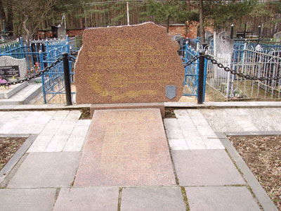 |  | 9. Карта расположения  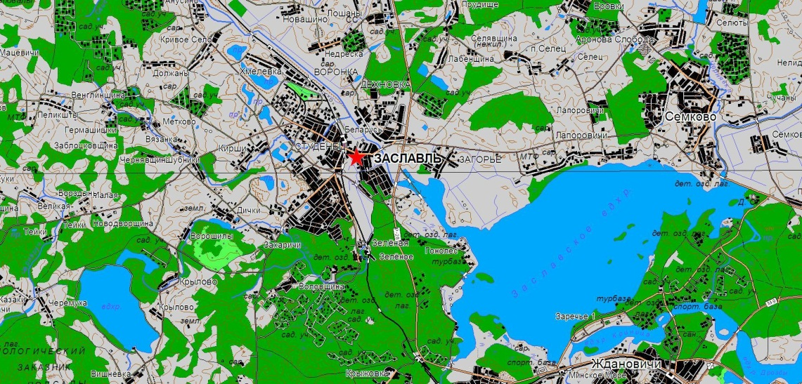

10. Дополнительная информация _____________________________________________
___________________________________________________________________________
___________________________________________________________________________

